Próxima publicación: 31 de marzo

EXPORTACIONES TRIMESTRALES
POR ENTIDAD FEDERATIVA

TERCER TRIMESTRE DE 2022
En el tercer trimestre de 2022, los estados con mayor contribución al valor total de las exportaciones fueron: Chihuahua (14.9 %), Coahuila de Zaragoza (11.6 %), Nuevo León (10.2 %), Baja California (10.1 %) y Tamaulipas (6.4 %). En conjunto, estas entidades sumaron 53.2 por ciento.

Valor de las exportaciones por entidades federativas con mayor participación
tercer trimestre de 2022^{p/}
Entidad | Millones de dólares | Variación porcentual  anual | Participación  porcentual | Lugar conforme  al total de las exportaciones
Total^{1/} | 134 876.4 | 22.9 | 100.0
Chihuahua | 20 151.0 | 40.4 | 14.9 | 1
Coahuila de Zaragoza | 15 613.6 | 20.2 | 11.6 | 2
Nuevo León | 13 775.0 | 30.2 | 10.2 | 3
Baja California | 13 624.3 | 5.0 | 10.1 | 4
Tamaulipas | 8 574.0 | 1.2 | 6.4 | 5
Resto de las entidades | 63 138.5 |  | 46.8
^{p/} Cifras preliminares
^{1/} El total presenta una diferencia respecto al reportado por la Balanza Comercial de Mercancías de México debido a que no se consideran los sectores Servicios y Comercio, así como los establecimientos no vinculados al RENEM (ver nota metodológica al final de este documento).
Fuente: INEGI

En su comparación anual, las cinco entidades con mayores incrementos en el valor de sus exportaciones fueron: Hidalgo, con un alza de 95.9 %; Oaxaca, 61.4 %; Puebla, 57.8 %; Chiapas, 52.1 % y Ciudad de México, 46.4 por ciento.
En el tercer trimestre de 2022, el subsector Fabricación de equipo de transporte destacó por su participación en el valor total de las exportaciones. Los estados con mayor aportación en dicha actividad fueron: Coahuila de Zaragoza (21.2 %), Guanajuato (12.2 %), Nuevo León (10.2 %), Puebla (9.4 %) y Chihuahua (8.4 %). Estas entidades concentraron 61.4 % del valor de estas exportaciones.
Los estados con mayores exportaciones de equipo electrónico fueron: Chihuahua (46 %), Baja California (19.2 %), Jalisco (16.3 %), Tamaulipas (7.9 %) y Nuevo León (3.8 %). En conjunto sumaron 93.2 por ciento.
En el trimestre julio-septiembre de 2022, las entidades que más contribuyeron en las exportaciones de equipo eléctrico fueron: Nuevo León (31.8 %), Coahuila de Zaragoza (12.2 %), Chihuahua (11.5 %), Tamaulipas (11.3 %) y Querétaro (9.6 %). Estas entidades agruparon 76.4 % del total de las exportaciones de este subsector.
En el tercer trimestre de 2022, las entidades que realizaron las exportaciones del subsector Extracción de petróleo y gas fueron: Campeche (59.3 %), Tabasco (33.7 %), Veracruz de Ignacio de la Llave (4.7 %), Chiapas (1.6 %) y Tamaulipas (0.6 %). En conjunto, conformaron 100 % de las exportaciones de este subsector.
Durante el tercer trimestre del año en curso, los estados con mayor participación en las exportaciones del subsector Agricultura fueron: Michoacán de Ocampo (31.6 %), Baja California (11.3 %), Sinaloa (10.7 %), Jalisco (6.8 %) y Guanajuato (6.5 %). Las cinco entidades sumaron 66.9 por ciento.

Para consultas de medios y periodistas, escribir a: comunicacionsocial@inegi.org.mx
o llamar al teléfono (55) 52-78-10-00, exts. 1134, 1260 y 1241.

Dirección de Atención a Medios / Dirección General Adjunta de Comunicación



ANEXO

Nota técnica
El Instituto Nacional de Estadística y Geografía (INEGI) presenta los resultados de las Exportaciones Trimestrales por Entidad Federativa (ETEF) correspondientes al tercer trimestre de 2022. Así, se ofrece información preliminar sobre la evolución que tiene el valor, medido en miles de dólares, de la venta de mercancías realizada por las entidades del país al resto del mundo.
Para asignar los valores de exportación a las entidades federativas, se identifica la ubicación de los establecimientos y se asume que las mercancías se exportan desde la entidad donde se realiza la producción. Conforme a esto, el cálculo de las ETEF se centra en actividades de los sectores agropecuario, de minería y de industrias manufactureras. Lo anterior porque dichos sectores cuentan con más elementos para la identificación y seguimiento de las unidades económicas que participan en las exportaciones que realiza el país. La información se desagrega a nivel de subsectores que corresponden con el Sistema de Clasificación Industrial de América del Norte (SCIAN 2013).
Los resultados que se presentan en este proyecto no incluyen las exportaciones de las actividades de comercio y servicios ni las operaciones de comercio exterior provenientes de los registros aduanales que no se han podido vincular con el Registro Estadístico de Negocios de México (RENEM). Este constituye la columna vertebral del cálculo de las ETEF y asigna la entidad federativa de acuerdo con el lugar donde se producen las mercancías exportadas. Derivado de esto, los resultados no coinciden con el valor total de las exportaciones reportado en la Balanza Comercial de Mercancías de México.

Principales resultados
Valor de las exportaciones de las entidades federativas
En el tercer trimestre de 2022, el valor de las exportaciones por entidad federativa alcanzó un nivel de 134 876.4 millones de dólares. Destacó la participación de Chihuahua, con 14.9 %; Coahuila de Zaragoza, 11.6 %; Nuevo León, 10.2 %, Baja California, 10.1 % y Tamaulipas, 6.4 por ciento. En conjunto, estos estados aportaron 53.2 % de dicho valor.
Cuadro 1
Valor de las exportaciones por entidades federativas con mayor participación
tercer trimestre de 2022^{p/}
Entidad | Millones de dólares | Variación porcentual  anual | Participación  porcentual | Lugar conforme  al total de las exportaciones
Total^{1/} | 134 876.4 | 22.9 | 100.0
Chihuahua | 20 151.0 | 40.4 | 14.9 | 1
Coahuila de Zaragoza | 15 613.6 | 20.2 | 11.6 | 2
Nuevo León | 13 775.0 | 30.2 | 10.2 | 3
Baja California | 13 624.3 | 5.0 | 10.1 | 4
Tamaulipas | 8 574.0 | 1.2 | 6.4 | 5
Resto de las entidades | 63 138.5 |  | 46.8
^{p/} Cifras preliminares
^{1/} El total presenta una diferencia respecto al reportado por la Balanza Comercial de Mercancías de México debido a que no se consideran los sectores Servicios y Comercio, así como los establecimientos no vinculados al RENEM (ver nota metodológica al final de este documento).
Fuente: INEGI
Valor de las exportaciones de las entidades federativas por sector de actividad económica
En el tercer trimestre de 2022, por sector de actividad económica, las exportaciones manufactureras representaron 89.6 % del valor total de las exportaciones de las entidades federativas. Siguieron las del sector Minería (petrolera y no petrolera), con 7.9 % y las del sector agropecuario, con 2.5 por ciento.
A tasa anual, el valor de las exportaciones de las entidades federativas incrementó 22.9 por ciento. Por sectores económicos, las exportaciones de manufacturas aumentaron 24.2 %, las agropecuarias, 13.1 % y las de minería (petrolera y no petrolera), 13 por ciento.

Cuadro 2
Valor de las exportaciones de las entidades federativas
según sector de actividad económica
Sector económico | III Trimestre
Sector económico | 2021^{p/} | 2022^{p/}
Total^{1/}
Valor (millones de dólares) | 109 721.7 | 134 876.4
Variación porcentual anual | 8.9 | 22.9
Sector agropecuario
Valor (millones de dólares) | 2 927.3 | 3 310.5
Variación porcentual anual | 11.0 | 13.1
Participación porcentual | 2.7 | 2.5
Sector minería (petrolera y no petrolera)
Valor (millones de dólares) | 9 443.7 | 10 667.5
Variación porcentual anual | 54.8 | 13.0
Participación porcentual | 8.6 | 7.9
Sector de las manufacturas
Valor (millones de dólares) | 97 350.7 | 120 898.4
Variación porcentual anual | 5.8 | 24.2
Participación porcentual | 88.7 | 89.6
^{p/} Cifras preliminares
^{1/} El total presenta una diferencia respecto al reportado por la Balanza Comercial de Mercancías de México debido a que no se consideran los sectores Servicios y Comercio, así como los establecimientos no vinculados al RENEM (ver nota metodológica al final de este documento).
Fuente: INEGI
Valor de las exportaciones por subsectores seleccionados y entidad federativa
Las ETEF muestran los resultados desagregados para 26 subsectores. Por su contribución en el valor de las exportaciones totales, en el tercer trimestre de 2022, destacaron las exportaciones de Fabricación de equipo de transporte, que representaron 35.9 % del valor total. Siguieron Fabricación de equipo de computación, comunicación, medición y de otros equipos, componentes y accesorios electrónicos, con 18.2 %; Fabricación de accesorios, aparatos eléctricos y equipo de generación de energía eléctrica y Extracción de petróleo y gas, con 6.2 % en cada subsector. Por su parte, las exportaciones del subsector Agricultura contribuyeron con 2.3 por ciento. En conjunto, los cinco subsectores sumaron 68.8 % de las exportaciones totales de las entidades.
Los estados con mayor participación en el valor de las exportaciones en el subsector Fabricación de equipo de transporte fueron: Coahuila de Zaragoza, Guanajuato, Nuevo León, Puebla y Chihuahua. En conjunto, sumaron 61.4 % de las exportaciones registradas en el subsector.
Mapa 1
Valor de las exportaciones del subsector fabricación de equipo de transporte por entidad federativa
tercer trimestre de 2022^{p/}
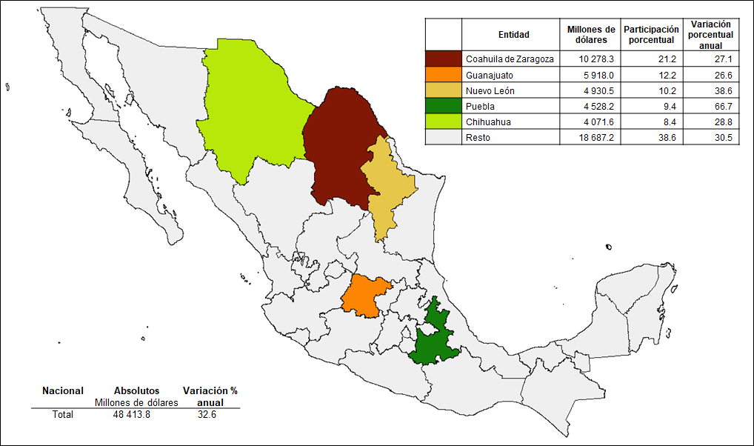
^{p/} Cifras preliminares
Fuente: INEGI
En el tercer trimestre de 2022, las entidades que registraron mayor contribución en el valor de las exportaciones del subsector Fabricación de equipo de computación, comunicación, medición y de otros equipos, componentes y accesorios electrónicos fueron: Chihuahua, Baja California, Jalisco, Tamaulipas y Nuevo León. Estos estados aportaron 93.2 por ciento.
Mapa 2
Valor de las exportaciones del subsector fabricación de equipo electrónico*/
por entidad federativa
tercer trimestre de 2022^{p/}
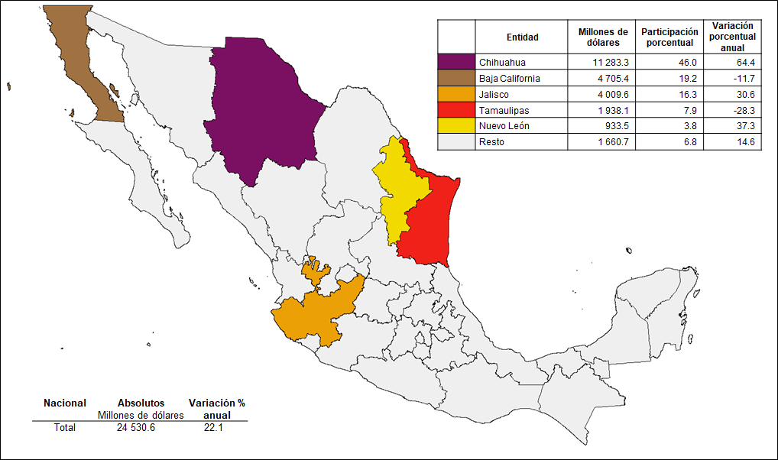
*/ Se refiere al subsector Fabricación de equipo de computación, comunicación, medición y de otros equipos, componentes y accesorios electrónicos.
^{p/} Cifras preliminares
Fuente: INEGI

Las entidades con mayor aportación en las exportaciones del subsector Fabricación de accesorios, aparatos eléctricos y equipo de generación de energía eléctrica fueron: Nuevo León, Coahuila de Zaragoza, Chihuahua, Tamaulipas y Querétaro. Dichas entidades concentraron 76.4 % del valor de estas exportaciones.
Mapa 3
Valor de las exportaciones del subsector fabricación de equipo eléctrico*/
por entidad federativa
tercer trimestre de 2022^{p/}
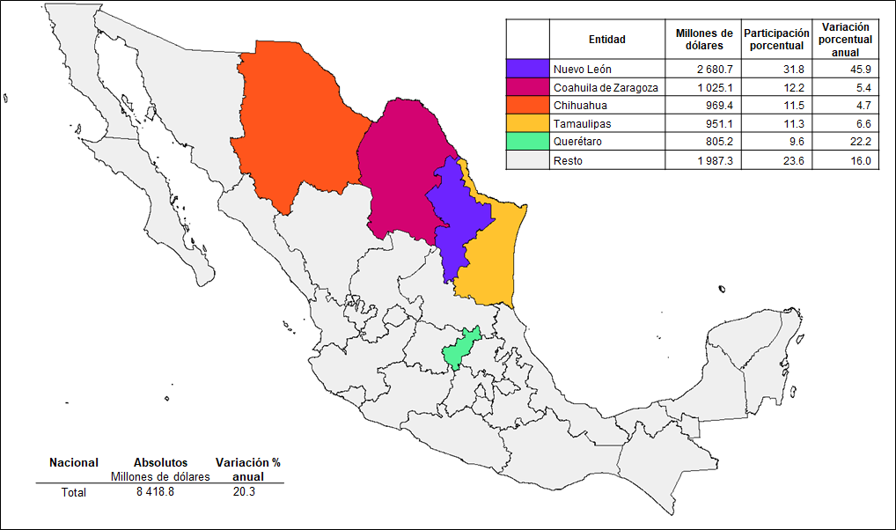
*/ Se refiere al subsector Fabricación de accesorios, aparatos eléctricos y equipo de generación de energía eléctrica.
^{p/} Cifras preliminares
Fuente: INEGI

En el tercer trimestre de 2022, las cinco principales entidades federativas que concentraron 66.9 % del valor de las exportaciones del subsector Agricultura fueron: Michoacán de Ocampo, Baja California, Sinaloa, Jalisco y Guanajuato.
Mapa 4
Valor de las exportaciones del subsector agricultura
por entidad federativa
tercer trimestre de 2022^{p/}
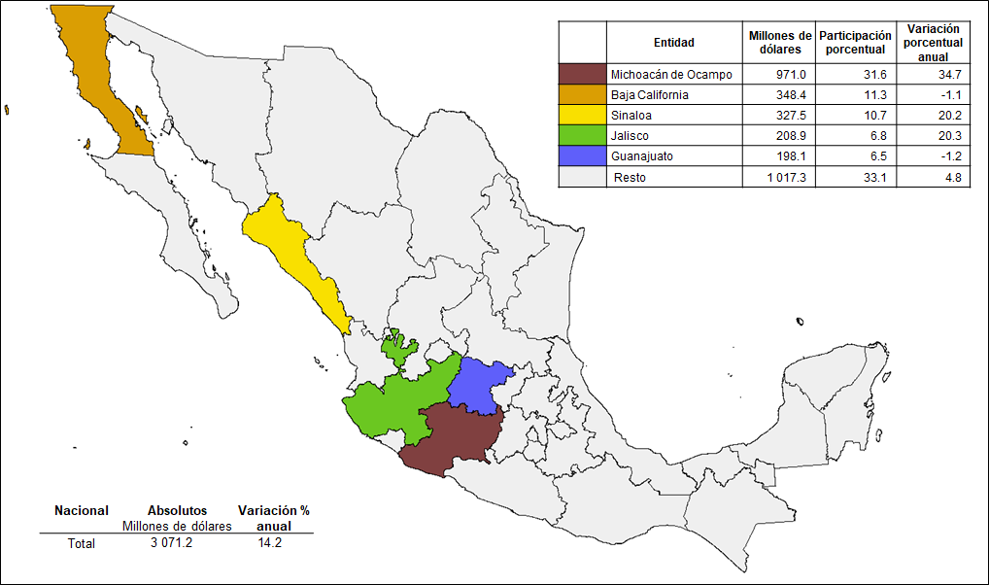
^{p/} Cifras preliminares
Fuente: INEGI

Al interior de las entidades federativas predominaron las exportaciones del sector manufacturero, con excepción de Guerrero, Baja California Sur, Campeche, Tabasco, Colima, Michoacán de Ocampo, Zacatecas, Chiapas, Nayarit y Sinaloa. En estas sobresalieron las exportaciones del sector Minería (petrolera y no petrolera) o del agropecuario.
Gráfico 1
Participación de las exportaciones según sectores económicos
por entidad federativa
tercer trimestre de 2022^{p/}
(Porcentajes respecto al valor total de las exportaciones de la entidad)

*/ Incluye información que por motivos de confidencialidad no se puede proporcionar en forma desagregada.
^{p/} Cifras preliminares
Fuente: INEGI
Cuadros resumen
Cuadro 3
Exportaciones totales por entidad federativa
tercer trimestre de 2022^{p/}
Entidad | Millones de dólares | Variación porcentual anual | Participación porcentual | Lugar conforme  al total de las exportaciones
Chihuahua | 20 151.0 | 40.4 | 14.9 | 1
Coahuila de Zaragoza | 15 613.6 | 20.2 | 11.6 | 2
Nuevo León | 13 775.0 | 30.2 | 10.2 | 3
Baja California | 13 624.3 | 5.0 | 10.1 | 4
Tamaulipas | 8 574.0 | 1.2 | 6.4 | 5
Guanajuato | 8 383.7 | 26.3 | 6.2 | 6
Jalisco | 7 036.9 | 18.5 | 5.2 | 7
Sonora | 5 543.9 | 22.4 | 4.1 | 8
México | 5 474.8 | 22.5 | 4.1 | 9
Puebla | 5 417.5 | 57.8 | 4.0 | 10
Campeche | 5 019.4 | 16.2 | 3.7 | 11
Querétaro | 4 447.0 | 18.1 | 3.3 | 12
San Luis Potosí | 4 398.8 | 39.5 | 3.3 | 13
Tabasco | 3 010.1 | 41.1 | 2.2 | 14
Aguascalientes | 2 957.8 | 19.5 | 2.2 | 15
Veracruz de Ignacio de la Llave | 2 314.7 | 34.1 | 1.7 | 16
Michoacán de Ocampo | 1 663.6 | 11.1 | 1.2 | 17
Hidalgo | 990.6 | 95.9 | 0.7 | 18
Ciudad de México | 981.1 | 46.4 | 0.7 | 19
Zacatecas | 915.4 | -7.0 | 0.7 | 20
Durango | 903.5 | 6.8 | 0.7 | 21
Morelos | 736.8 | 2.0 | 0.5 | 22
Sinaloa | 556.7 | 9.2 | 0.4 | 23
Tlaxcala | 548.4 | 9.0 | 0.4 | 24
Oaxaca | 437.9 | 61.4 | 0.3 | 25
Chiapas | 370.4 | 52.1 | 0.3 | 26
Yucatán | 339.4 | 10.7 | 0.3 | 27
Colima | 264.2 | 3.2 | 0.2 | 28
Guerrero | 262.5 | -10.5 | 0.2 | 29
Baja California Sur | 94.4 | 14.9 | 0.1 | 30
Nayarit | 67.6 | -21.3 | 0.1 | 31
Quintana Roo | 1.5 | -37.6 | 0.0 | 32
^{p/} Cifras preliminares
Fuente: INEGI

Cuadro 4
Exportaciones por subsector de actividad económica
tercer trimestre de 2022^{p/}
Clave SCIAN | Subsector | Millones de dólares | Variación porcentual anual | Participación porcentual | Lugar conforme al total de las exportaciones
336 | Fabricación de equipo de transporte | 48 413.8 | 32.6 | 35.9 | 1
334 | Fabricación de equipo de computación, comunicación, medición y de otros equipos, componentes y accesorios electrónicos | 24 530.6 | 22.1 | 18.2 | 2
335 | Fabricación de accesorios, aparatos eléctricos y equipo de generación de energía eléctrica | 8 418.8 | 20.3 | 6.2 | 3
211 | Extracción de petróleo y gas | 8 359.6 | 22.5 | 6.2 | 4
333 | Fabricación de maquinaria y equipo | 6 224.0 | 24.5 | 4.6 | 5
339 | Otras industrias manufactureras | 5 474.6 | 13.1 | 4.1 | 6
311 | Industria alimentaria | 4 039.5 | 30.0 | 3.0 | 7
325 | Industria química | 3 975.8 | 15.4 | 2.9 | 8
331 | Industrias metálicas básicas | 3 954.7 | 11.5 | 2.9 | 9
326 | Industria del plástico y del hule | 3 765.9 | 10.8 | 2.8 | 10
332 | Fabricación de productos metálicos | 3 416.9 | 7.6 | 2.5 | 11
111 | Agricultura | 3 071.2 | 14.2 | 2.3 | 12
312 | Industria de las bebidas y el tabaco | 2 474.5 | 12.3 | 1.8 | 13
212 | Minería de minerales metálicos y no metálicos, excepto petróleo y gas | 2 307.9 | -11.9 | 1.7 | 14
324 | Fabricación de productos derivados del petróleo y del carbón | 1 350.1 | 93.3 | 1.0 | 15
327 | Fabricación de productos a base de minerales no metálicos | 1 191.7 | 19.1 | 0.9 | 16
315 | Fabricación de prendas de vestir | 856.0 | 5.0 | 0.6 | 17
337 | Fabricación de muebles, colchones y persianas | 792.0 | 5.2 | 0.6 | 18
322 | Industria del papel | 702.6 | 22.4 | 0.5 | 19
316 | Curtido y acabado de cuero y piel, y fabricación de productos de cuero, piel y materiales sucedáneos | 337.4 | 5.5 | 0.3 | 20
323 | Impresión e industrias conexas | 326.9 | 19.6 | 0.2 | 21
313 | Fabricación de insumos textiles y acabado de textiles | 285.0 | 21.2 | 0.2 | 22
314 | Fabricación de productos textiles, excepto prendas de vestir | 226.5 | 21.0 | 0.2 | 23
112 | Cría y explotación de animales | 173.6 | 1.7 | 0.1 | 24
321 | Industria de la madera | 141.2 | -14.7 | 0.1 | 25
114 | Pesca, caza y captura | 65.7 | -0.8 | 0.0 | 26
^{p/} Cifras preliminares
Fuente: INEGI
Nota metodológica
Las ETEF tienen como objetivo ofrecer información trimestral y anual referente al valor de las exportaciones de mercancías de las 32 entidades federativas. Lo anterior permite conocer la participación de cada una en la venta de mercancías que realiza México al resto del mundo.
Con base en las recomendaciones internacionales, promovidas por organismos como la Organización para la Cooperación y el Desarrollo Económicos (OCDE), el cálculo de las ETEF resulta de vincular la información estadística de los censos económicos, las encuestas manufactureras, los registros administrativos de comercio exterior, la Estadística Mensual del Programa de la Industria Manufacturera, Maquiladora y de Servicios de Exportación, los registros administrativos de la Comisión Nacional de Hidrocarburos así como las bases de datos del origen de los productos de las actividades agrícolas y la cría y explotación de animales. Para dicha vinculación, se utiliza el RENEM como eje. Esto permite distribuir las exportaciones en las entidades a partir de los valores de producción identificados en los establecimientos de las empresas exportadoras.
Los tabulados de las ETEF, con cifras referentes al valor de las exportaciones por entidad federativa de origen, se expresan en miles de dólares estadounidenses y se desglosan en 26 subsectores de actividad pertenecientes al Sistema de Clasificación Industrial de América del Norte (SCIAN, México 2013). Nótese que los resultados no incluyen las exportaciones de las actividades de comercio y servicios, ni las operaciones de comercio exterior provenientes de los registros aduanales que no se han podido vincular con el RENEM. Además, hay productos agropecuarios que en la cadena productiva se integran al proceso de manufactura, por ejemplo, vegetales congelados, en conserva, carne en canal, leche, entre otros. En este sentido, y conforme a la metodología aplicada en el cálculo de las exportaciones por subsector de actividad de las ETEF, dichos productos se incorporan en las exportaciones del sector manufacturero, pues provienen de unidades económicas con actividades de la industria alimentaria. Por esta razón, se contabilizan como bienes manufacturados. En el registro de las exportaciones del subsector de actividad de exportación de petróleo y gas, solo se consideran las exportaciones de petróleo. Para mantener la confidencialidad —debido al número de unidades económicas que exportan y a la frecuencia con las que realizan dichas exportaciones—, no se presentan cifras para algunas entidades y subsectores.
En el caso de las actividades agropecuarias, la unidad de observación es el establecimiento dedicado a la producción o comercialización de este tipo de mercancías. Su serie estadística se presenta a partir del primer trimestre de 2018. Para las actividades manufactureras y mineras no petroleras, la unidad de observación es el establecimiento que participa en la producción de mercancías para la exportación.
Los datos que se presentan en este documento amplían la información que difunde el INEGI y se dan a conocer con base en el Calendario de Difusión de Información Estadística y Geográfica y de Interés Nacional.
Para mayor detalle en resultados y en las metodologías, consúltese la página del Instituto:
Tema: https://www.inegi.org.mx/temas/exportacionesef/
Programa: https://www.inegi.org.mx/programas/exporta_ef/
Banco de Información Económica: https://www.inegi.org.mx/app/indicadores/?tm=0

Medido en miles de dólares. La suma de los parciales puede no coincidir con el total o con 100 % debido al redondeo de las cifras.
Para asignar los valores de exportación a las entidades federativas, se identifica la ubicación de los establecimientos y se asume que las mercancías se exportan desde la entidad donde se realiza la producción. Los resultados totales no incluyen las exportaciones de las actividades de comercio y servicios, así como las operaciones de comercio exterior provenientes de los registros aduanales que no se han podido vincular con el Registro Estadístico de Negocios de México (RENEM). Por tal motivo, el valor total de las exportaciones de esta estadística no coincide con el valor total de las exportaciones reportado en la Balanza Comercial de Mercancías de México.
Se refiere al subsector Fabricación de equipo de computación, comunicación, medición y de otros equipos, componentes y accesorios electrónicos.
Se refiere al subsector Fabricación de accesorios, aparatos eléctricos y equipo de generación de energía eléctrica.
Se refiere al sector Agricultura, cría y explotación de animales, aprovechamiento forestal, pesca y caza. A nivel de subsector, el valor de las exportaciones se compone de la siguiente manera: el subsector Agricultura representó 92.8 %; Cría y explotación de animales, 5.2 % y 2 %, Pesca, caza y captura.
Incluye los subsectores de exportaciones de extracción de petróleo, gas y de minería no petrolera.
Corresponden con el Sistema de Clasificación Industrial de América del Norte (SCIAN, 2013).

